山东凯马汽车制造有限公司赣州分公司

消防水泵房管道安装工程招标书

招标单位：山东凯马汽车制造有限公司赣州分公司

招标日期：2020年6月25日

山东凯马汽车制造有限公司赣州分公司项目是山东凯马汽车制造有限公司在江西赣州布局建设的整车生产项目，项目位于江西省赣州市经济技术开发区新能源汽车科技城内，占地896亩，属于省重点项目。此次招标的项目为山东凯马汽车制造有限公司赣州分公司消防水泵房管道安装工程。
1.投标人须知：
1.1招标书、投标书、合同
1.1.1本招标书是规范性文件，是投标人编制投标书的主要依据。
1.1.2投标书是投标人以招标书为依据编制的投标文件，投标结束后，中标人与山东凯马汽车制造有限公司赣州分公司（以下简称：招标人）进行商务谈判，签订合同。
1.1.3合同是招标人与中标人共同以招标书、投标书为依据经过谈判协商签订的具备法律效力的文件。招标书、投标书及其共同确定的补充文件是合同的有效组成部分，与合同具有同等的法律效力。
1.1.4本招标书的最终解释权属山东凯马汽车制造有限公司赣州分公司招标办公室(联系电话：0797-2916899；E-mail： kamagz@163.com)。
1.2投标人：
1.2.1投标人必须是具备有本招标项目的生产能力或供应能力的合法公司，投标时应提供生产或供应的实例。
1.2.2招标人只接受符合各项投标规定的投标人的合格投标书。
1.2.3投标人应严格招标文件《投标文件及格式》中的有关要求认真编制投标文件，所编制的内容必须真实可靠，并应提供营业执照复印件、资质文件及相关证明材料。招标人保留进一步要求投标人补充提供有关证明材料的权利，拒绝补充材料或提供材料不真实，将被视为自动放弃投标资格。
1.2.4投标人一旦中标，通过商务谈判签订合同后，不得私自转包，否则将视为违约并自动中止合同。
1.3投标费用 投标人在投标过程中产生的一切费用，无论中标与否，均由投标人自行负担。
1.4投标文件的递交:
1.4.1投标书应按招标文件要求编制，技术标书、商务标书合装订成一册，一正一副共二份（如中标还须提供电子版投标书）。
1.4.2投标文件必须写明投标项目名称、公司（单位）名称、投标人邮政编码、通讯地址。封口骑缝处加盖投标人印章和法人代表或法人代表授权人印章，否则不予受理。
1.4.3密封盖章后的投标文件于2020年7月15日15:00前密封送达山东凯马汽车制造有限公司赣州分公司。
1.4.4开标后，所有投标资料将不予退还。
2.项目简介：山东凯马汽车制造有限公司赣州分公司消防水泵房管道安装工程。
3.工程范围及工程内容：具体管道安装详情见附图；消防泵、控制柜、电缆线由甲方提供，乙方只需负责安装。具体项目见附表（报价单）。
4.投标报价要求：
4.1报价包含材料、设备、人工、增值税等全部费用。
4.2工程时间承诺，质量保证承诺，技术服务承诺。
- 评标及合同授予：
5.1评标：本着公开、公平、公正的原则，公司组织评标小组予以评标。
5.2合同签订（原则上）：中标单位与公司签订施工合同。
5.3付款支付方式：以合同签订支付方式为准。
- 注意事项：
6.1标书应密封并加盖单位公章。投标文件份数为：正本一份，副本一份且提供投标方的营业执照、资质证明、授权委托书等资料。
6.2开标时间：2020年7月15日15：00。询标期间保持通讯畅通。
6.3投标单位对于招标文件、技术要求误解而导致中标发生的任何风险，其责任自负。
6.4中标单位在与我司签定合同时，如遇重大变化时，由双方共同协商解决。
6.5投标报价根据项目分项报（分解到材料、设备、人工等），最后汇总。
6.6未尽事宜均以双方合同约定为准。

山东凯马汽车制造有限公司赣州分公司
2020年6月25日

附图1、管道透视图：
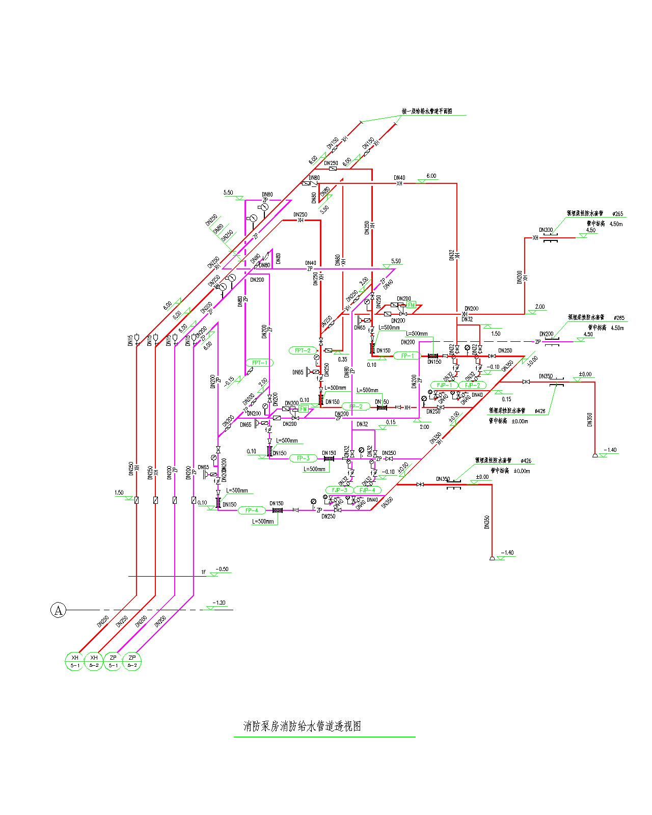

附图2、管道平面图：
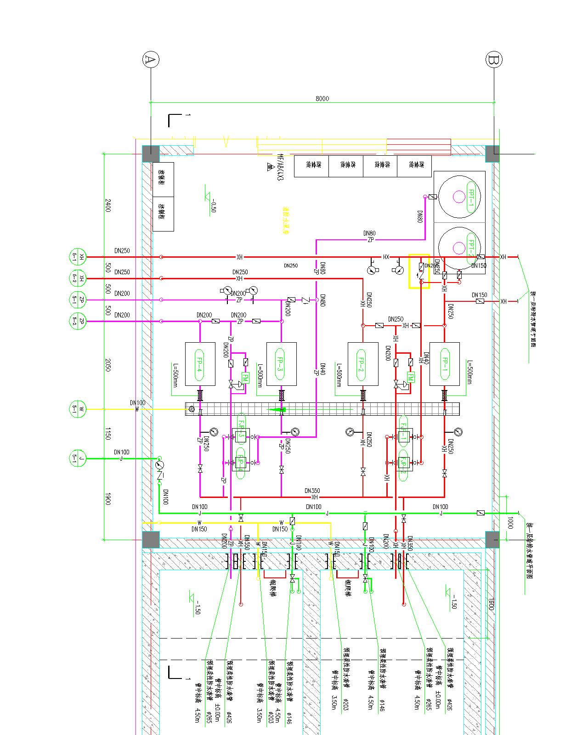

山东凯马汽车制造有限公司赣州分公司消防水泵房管道安装工程报价单
序号 | 项目 | 工程量 | 单位 | 单价（元） | 合价（元） | 备注
1 | 350闸阀 | 2 | 个
2 | 250闸阀 | 6 | 个
3 | 250蝶阀 | 5 | 个
4 | 250水锤消除止回阀 | 4 | 个
5 | 200水锤消除止回阀 | 2 | 个
6 | 200闸阀 | 2 | 个
7 | 200蝶阀 | 8 | 个
8 | 200持压减压阀 | 2 | 个
9 | 150蝶阀 | 2 | 个
10 | 80蝶阀 | 4 | 个
11 | 80止回阀 | 2 | 个
12 | 65蝶阀 | 4 | 个
13 | 32闸阀 | 4 | 个
14 | 32排气阀 | 4 | 个
15 | 32止回阀 | 3 | 个
16 | 350弯头90° | 2 | 个
17 | 250弯头90° | 8 | 个
18 | 200弯头90° | 9 | 个
19 | 150弯头90° | 4 | 个
20 | 80弯头90° | 9 | 个
21 | 40弯头90° | 4 | 个
22 | 32弯头90° | 10 | 个
23 | 沟槽法兰件350 | 4 | 套
24 | 沟槽法兰件250 | 12 | 套
25 | 沟槽法兰件150 | 8 | 套
26 | 沟槽法兰件80 | 4 | 套
27 | 三通350 | 2 | 个
28 | 三通350*250 | 2 | 个
29 | 三通250 | 7 | 个
30 | 三通200 | 7 | 个
31 | 三通80 | 2 | 个
32 | 三通40*32 | 4 | 个
33 | 三通32*16 | 8 | 个
34 | 350干卡 | 20 | 个
35 | 250干卡 | 65 | 个
36 | 200干卡 | 67 | 个
37 | 150干卡 | 40 | 个
38 | 80干卡 | 44 | 个
39 | 65干卡 | 16 | 个
40 | 350U型卡 | 10 | 个
41 | 250U型卡 | 20 | 个
42 | 200U型卡 | 20 | 个
43 | 150U型卡 | 20 | 个
44 | 80U型卡 | 10 | 个
45 | 机三350*40 | 2 | 个
46 | 机三250*65 | 2 | 个
47 | 机三250*32 | 10 | 个
48 | 机三200*65 | 2 | 个
49 | 机三200*32 | 5 | 个
50 | 大小头350*250 | 2 | 个
51 | 大小头250*150 | 6 | 个
52 | 大小头250*80 | 1 | 个
53 | 大小头250*150 | 2 | 个
54 | 大小头200*80 | 2 | 个
55 | 大小头80*40 | 2 | 个
56 | 32*15卜心 | 12 | 个
57 | 沟槽150钢性伸缩器（沟槽件） | 6 | 个
58 | 65外丝直接 | 4 | 个
59 | 65丝扣直接 | 4 | 个
60 | 65沟槽盲板 | 4 | 个
61 | 32柔性伸缩器 | 8 | 个
62 | 压力表 | 20 | 个
63 | 350镀锌钢管*6.0 | 8 | 条
64 | 250镀锌钢管*5.5 | 12 | 条
65 | 200镀锌钢管*4.5 | 10 | 条
66 | 150镀锌钢管*4.0 | 5 | 条
67 | 80镀锌钢管*3.0 | 4 | 条
68 | 40镀锌钢管*3.0 | 4 | 条
69 | 32镀锌钢管*2.75 | 4 | 条
70 | 5*5角铁 | 15 | 条
71 | 10号槽钢 | 6 | 条
72 | 10*10膨胀螺丝 | 3 | 盒
73 | 油漆 | 4 | 桶
74 | 拆除原有管道110 | 80 | 米
75 | 安装原来管110 | 80 | 米
76 | 移装水塔 | 1 | 个
77 | 浇C30砼基础 | 5 | 方
78 | 钻孔300 | 6 | 个
79 | 模板安装 | 6 | 平方
80 | 安装350管 | 48 | 米
81 | 安装250管 | 72 | 米
82 | 安装200管 | 60 | 米
83 | 安装150管 | 30 | 米
84 | 安装80管 | 24 | 米
85 | 安装40管 | 24 | 米
86 | 安装32管 | 24 | 米
87 | 安装电缆线 | 1 | 项
88 | 安装泵 | 8 | 台
89 | 安装控制柜 | 2 | 台
90 | 合计
 |  |  |  | 报价单位：
 |  |  |  | 时间：
注：本报价含 增值税。

